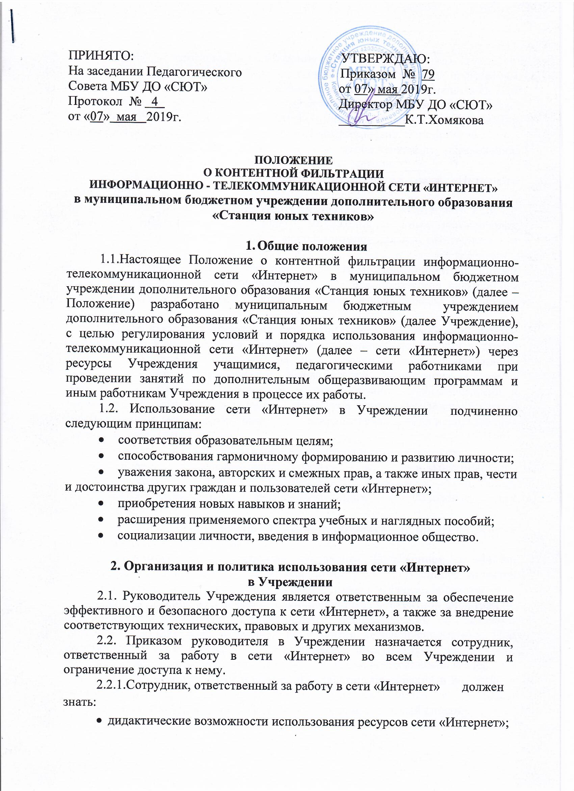

- правила безопасного использования сети «Интернет».
2.3. Во время занятий дополнительным общеразвивающим программам, при проведении мероприятий, контроль за использованием учащимися сети «Интернет», в соответствии с настоящим Положением осуществляет педагогический работник (педагог дополнительного образования, зав.орг.массовым отделом, методист) проводящий занятие, мероприятие.

2.4. Педагогический работник (педагог дополнительного образования, заведующий организационно-массовым отделом, методист):
- наблюдает за использованием компьютера и сети «Интернет» учащимися;
- запрещает дальнейшую работу учащегося в сети «Интернет» в случае нарушения обучающимся настоящего Положения и иных нормативных документов, регламентирующих использование сети «Интернет» в Учреждении;
- принимает предусмотренные настоящим Положением и иными нормативными документами Учреждения меры для пресечения дальнейших попыток доступа к ресурсу (группе ресурсов), несовместимых с задачами образования.
2.5. Во время использования сети «Интернет» для свободной работы сотрудниками Учреждения на территории отведенного помещения в строго определенное время, контроль за использованием сети «Интернет» осуществляет лицо, назначаемое руководителем Учреждения (далее - сотрудник Учреждения, отвечающий за использование педагогическими и иными работниками, а так же учащимися доступа к сети «Интернет») в устной или письменной форме. Сотрудник Учреждения, отвечающий за использование доступа к сети «Интернет»:
- наблюдает за использованием компьютера и сети «Интернет»;
- запрещает дальнейшую работу в сети «Интернет, в
случае нарушения учащимся настоящего Положения и иных нормативных документов, регламентирующих использование сети «Интернет»;
- не допускает к работе в сети «Интернет» в предусмотренных настоящим Положением случаях;
- принимает предусмотренные настоящим Положением и иными нормативными документами меры для пресечения дальнейших попыток доступа к ресурсу (группе ресурсов), несовместимых с задачами образования.
2.6. Учреждение обеспечивает наличие системы контентной фильтрации, блокирующей поступление информации, несовместимой с задачами образования и негативно влияющей на развитие несовершеннолетних. При использовании сети «Интернет» осуществляется доступ только на ресурсы, содержание которых не противоречит законодательству Российской Федерации и не является несовместимым с целями и задачами образования и воспитания учащихся. Проверка такого соответствия осуществляется с помощью контентной фильтрации, установленного в Учреждении (белый список).

2.7.Принципами размещения информации на Интернет-ресурсах Учреждением являются:
- соблюдение действующего законодательства Российской Федерации, интересов и прав граждан;
- защита персональных данных обучающихся, преподавателей и сотрудников;
- достоверность и корректность информации.
2.8. Персональные данные об учащихся (фамилия и имя, класс, возраст, фотография, место жительства, телефоны и иные контакты, иные сведения личного характера) могут размещаться на Интернет-ресурсах Учреждения только с письменного согласия родителей (законных представителей) учащихся. Персональные данные сотрудников Учреждения размещаются на Интернет-ресурсах Учреждения только с письменного согласия сотрудника, чьи персональные данные размещаются.
2.9. В информационных сообщениях о мероприятиях на сайте Учреждения без согласия лица или его законного представителя могут быть упомянуты только фамилия и имя учащегося либо фамилия, имя и отчество педагогического работника, сотрудника, родителя (законного представителя), названии детского объединения.

- Процедура использования Сети «Интернет»
3.1.Использование сети Интернет в Учреждении осуществляется исключительно в целях образовательного процесса. В рамках развития личности, ее социализации и получения знаний в области сети «Интернет» и компьютерной грамотности лицо может осуществлять доступ к ресурсам не образовательной направленности.
3.2. По письменному и (или) устному разрешению руководителя Учреждения, учащиеся (с согласия родителей, (законных представителей), педагогические работники и иные работники вправе размещать собственную информацию в сети «Интернет» на Интернет- ресурсах Учреждения.
3.3. Учащемуся Учреждения запрещается:
- находиться на ресурсах, содержание и тематика которых является недопустимой для несовершеннолетних и (или) нарушающей законодательство Российской Федерации (эротика, порнография, пропаганда насилия, терроризма, политического или религиозного экстремизма, национальной, расовой и т.п. розни, иные ресурсы схожей направленности);
- осуществлять любые сделки через сеть «Интернет»;
- осуществлять загрузки файлов на компьютер без разрешения сотрудника Учреждения, отвечающего за использование сотрудниками и учащимися доступа к сети «Интернет», а в случае проведения занятия (мероприятия) педагогического работника, проводящего занятие (мероприятие);
- распространять оскорбительную, не соответствующую действительности, порочащую других лиц информацию, угрозы.
3.3.Сотрудник Учреждения, отвечающий за использование педагогическими работниками иными сотрудниками, а также учащимися доступа к сети «Интернет», проверяет, является ли данный учащийся допущенным до самостоятельной работы в сети Интернет.
3.4. При случайном обнаружении лицом, работающим в сети «Интернет», ресурса, содержимое которого несовместимо с целями образовательного процесса, он обязан незамедлительно сообщить о таком ресурсе сотруднику, отвечающего за использование педагогическими работниками и иными сотрудниками, а также учащимися доступа к сети «Интернет», с указанием его URL и покинуть данный ресурс.

